Комплексная безопасность - это совокупность мер и мероприятий образовательного учреждения, осуществляемых во взаимодействии с органами местного самоуправления, правоохранительными структурами, другими вспомогательными службами и общественными организациями, обеспечения его безопасного функционирования, а также готовности сотрудников и обучающихся к рациональным действиям в чрезвычайных ситуациях.
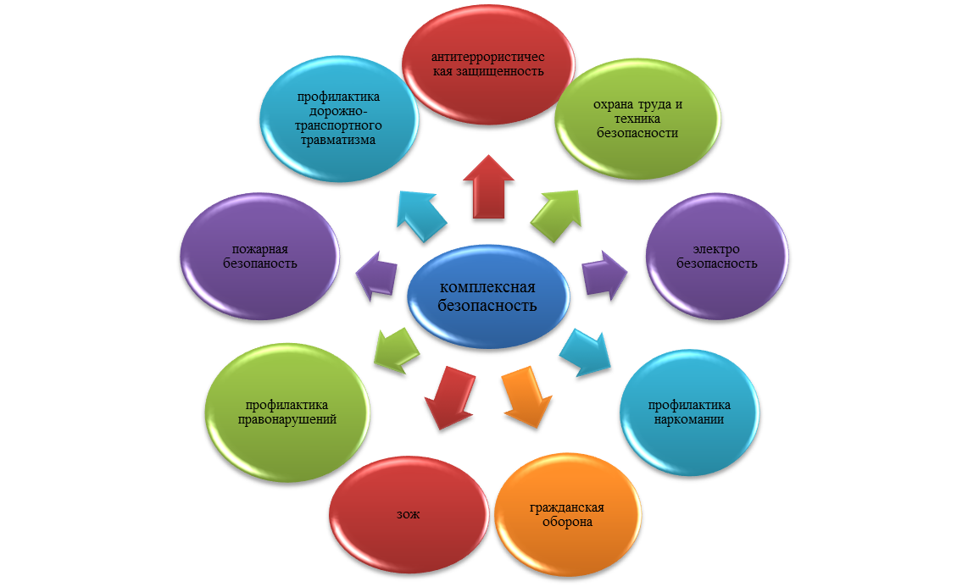
Формируется и достигается комплексная безопасность образовательного учреждения в процессе реализации следующих направлений:

1. Работа по антитеррористической защищенности и противодействию терроризму и экстремизму.
Эта работа включает:
• проведение совещаний, инструктажей и планерок по вопросам противодействия терроризму и экстремизму;
• непрерывный контроль выполнения мероприятий по обеспечению безопасности;
• организацию взаимодействия с правоохранительными органами и другими службами, с родительской общественностью.
Основанием для выполнения мероприятий по обеспечению антитеррористической защищенности учреждения, противодействию терроризму и экстремизму является приказ директора. Организация противодействия терроризму регламентируется основными законодательными актами и иными нормативными правовыми документами.

2. Работа по обеспечению охраны образовательного учреждения
Охрану учреждения осуществляют собственные сотрудники (вахтеры в дневное время, сторожа в ночное время). Организован внутриобъектовый режим с пакетом документов, который находится на посту охраны и дежурного администратора.
На оборудованном месте имеются:
1. Кнопка тревожной сигнализации.
2. Телефон (стационарный).
3. Система оповещения.
4. Видеонаблюдение.
Обеспечение поста охраны справочными, инструктивными и методическими документами позволяют оперативно и правильно выполнять охранные функции.
Организация инженерно-технической укрепленности объекта: по периметру территории имеется металлическое ограждение, освещение пришкольной территории.

3. Пожарная безопасность
Главная цель по обеспечению ПБ в школе – сохранение жизни и здоровья учащихся и персонала за счет высокой степени противопожарного состояния учреждения, исключения предпосылок к возгоранию и возникновению пожара.
Основная концепция и требования по пожарной безопасности определены и сформулированы в следующих документах:
Обеспечение ПБ конкретизируется в приказах директора школы по вопросам обеспечения безопасности в течение всего учебного года в зависимости от конкретной обстановки.

4. Электробезопасность
Основными нормативными документами, регламентирующими требования по электробезопасности, являются Правила устройства электроустановок (ПУЭ) и Правила технической эксплуатации электроустановок потребителей (ПТЭЭП).

5. Гражданская оборона и чрезвычайные ситуации
Системное изучение наиболее вероятных чрезвычайных ситуаций, их особенностей и возможных последствий, обучение поведению в таких условиях призвано подготовить человека к выбору правильного решения для выхода из чрезвычайной ситуации с наименьшими потерями. Так в нашем учреждении проводится плановая работа по вопросам ГО и ЧС, а также обучение учащихся и сотрудников образовательного учреждения по ГО и ЧС.

6. Обучение учащихся правилам безопасной жизнедеятельности
Работа по правовому всеобучу организуется и проводится на всех стадиях образования в образовательном учреждении с целью формирования у обучающихся сознательного и ответственного отношения к вопросам личной безопасности и безопасности окружающих.
Обучающимся прививают основополагающие знания и умения по вопросам безопасности в процессе изучения учебных дисциплин на уроках «Окружающий мир», «ОБЖ», игровых мероприятий по пожарной, дорожной безопасности. Обучение обучающихся (в виде инструктажей с регистрацией в журнале установленной формы) по правилам безопасности проводится перед началом всех видов деятельности.

7. Взаимодействие с правоохранительными органами
ГУ ООШ № 32 постоянно взаимодействует с правоохранительными органами. Сотрудники ОП поселка Ленинский и города Павлодара, линейной полиции регулярно посещают учреждение. Принимают участие во внеклассных мероприятиях, беседы с обучающимися, педагогическими и техническими работниками, в ходе которых разъясняют порядок действий при получении информации о возможности совершения террористических актов, нарушении общественного порядка, совершении преступлений, обнаружении взрывных устройств и других подозрительных предметов, при появлении лиц, замышляющих совершение преступлений.

